Ленин о национальном вопросе
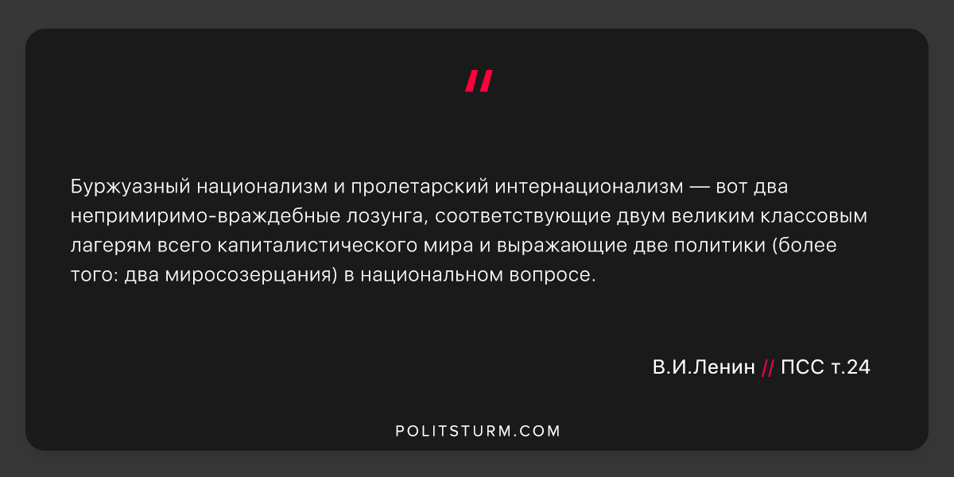

Оригинальная статья
2018-07-24

“Буржуазный национализм и пролетарский интернационализм — вот два непримиримо-враждебные лозунга, соответствующие двум великим классовым лагерям всего капиталистического мира и выражающие две политики (более того: два миросозерцания) в национальном вопросе.”
В. И. Ленин // ПСС, т. 24

Оригинальная статья

